

Qualità dell'aria dell'impianto di trattamento delle acque reflue e mappatura dei gas tossici

CENTRO RISORSE FLIGHT

Amministrazione idrica e fognaria di Gaziantep - TURCHIA

Sommario

1. INTRODUZIONE 2
2. DESTINATARI 2
3. SETTORE DI APPLICAZIONE 2
4. TIPO 2
5. DRONE UTILIZZATO 2
6. DURATA 3
7. OBIETTIVI DI APPRENDIMENTO 3
8. COMPETENZE CHIAVE SVILUPPATE 3
1. Comunicazione e lingue 3
2. Competenze matematiche, scientifiche, tecniche e professionali 3
3. Competenze digitali 3
4. Competenze personali, sociali e professionali 3
5. Sicurezza, qualità e sostenibilità 4
6. Cittadinanza e competenza culturale 4
7. Creatività, capacità di risoluzione dei problemi e spirito imprenditoriale 4
8. Apprendimento basato sul lavoro e integrazione nel mondo del lavoro 4
9. PREREQUISITI 4
10. SCHEMA DELLA LEZIONE 5
Fase 1 – Introduzione (Coinvolgimento e Contestualizzazione) 5
Fase 2 – Esplorazione (Indagine e Confronto) 6
Fase 3 – Applicazione (Esercitazioni pratiche) 8
Fase 4 – Riflessione e Consolidamento (Presentazione) 9
11. CRITERI DI VALUTAZIONE 11
12. MATERIALI DIDATTICI 12

- INTRODUZIONE
Gli studenti del livello ISCED 3 mapperanno la concentrazione di gas H₂S, che rappresentano rischi per la salute umana negli impianti di trattamento, utilizzando sensori di gas integrati in droni costruiti su misura.

- DESTINATARI
- 15
- 16
- 17
- 18
- Oltre 18 anni

- SETTORE DI APPLICAZIONE

- Agricoltura
- Risposta alle emergenze
- Costruzioni
- Gestione delle acque
- Protezione ambientale
- Altro

- TIPO

- Piano di lezione
- Progetto
- Attività

- DRONE UTILIZZATO

- Drone Personalizzato
- Drone Commerciale (DJI)

- DURATA

- 1 lezione da 45 minuti - Portogallo
- 1 lezione da 60 minuti
- 1 blocco da 90 minuti
- 2 lezioni da 45 minuti
- 2 lezioni da 60 minuti
- Doppia sessione (2 × 60 minuti) con compiti a casa facoltativi basati su progetti

OBIETTIVI DI APPRENDIMENTO
Students will program the MQ7 (Carbon Monoxide) and BME680 (VOC/Gas) sensors on the FLIGHT Kit and adjust the data reading frequency. Students will collect spatial gas data by performing stationary hover missions at a safe altitude over treatment basins. Students will create a "Facility Air Quality Heat Map" by transferring the collected data into an electronic spreadsheet.

COMPETENZE CHIAVE SVILUPPATE

Comunicazione e lingue
- Competenza di alfabetizzazione (comprensione e produzione di testi scritti/orali)
- La comunicazione in contesti professionali
- Competenza multilingue

Competenze matematiche, scientifiche, tecniche e professionali
- Competenza matematica
- Competenza scientifica, tecnologica e ingegneristica (STEM)
- Competenze numeriche applicate ai compiti lavorativi
- Interpretazione di informazioni tecniche (manuali, diagrammi, norme)
- Competenze professionali/tecniche
- Esecuzione di compiti pratici

Competenze digitali
- Competenza digitale (alfabetizzazione digitale generale)
- Utilizzo di strumenti digitali in ambito lavorativo

Competenze personali, sociali e professionali
- Competenza personale, sociale e di apprendimento
- Lavoro di squadra e collaborazione
- Autonomia e responsabilità
- Etica del lavoro e comportamento professionale
- Adattabilità e flessibilità
- Collaborazione con supervisori e colleghi

Sicurezza, qualità e sostenibilità
- Applicazione delle norme in materia di salute e sicurezza (OHS/SST)
- Procedure di qualità e norme sul luogo di lavoro
- Consapevolezza ambientale e di sostenibilità

Cittadinanza e competenza culturale
- Competenza di cittadinanza
- Consapevolezza culturale e competenza espressiva

Creatività, capacità di risoluzione dei problemi e spirito imprenditoriale
- Risoluzione dei problemi e pensiero critico
- Competenza imprenditoriale
- Iniziativa e creatività
- Il processo decisionale in situazioni lavorative reali

Apprendimento basato sul lavoro e integrazione nel mondo del lavoro
- Integrazione nelle routine lavorative
- Seguendo le istruzioni e le procedure professionali
- Utilizzo di strumenti, attrezzature e tecnologie
This framework integrates the EU Key Competences for Lifelong Learning with the core competences expected in European Vocational Education and Training (VET).

PREREQUISITI
Ci si aspetta che gli studenti acquisiscano una conoscenza di base di Arduino/MicroPython e delle norme fondamentali in materia di salute e sicurezza sul lavoro.
Per quanto riguarda l'uso della tecnologia, gli studenti devono avere familiarità con i principi fondamentali della sicurezza del volo dei droni, tra cui i controlli pre-volo, le procedure di decollo e atterraggio sicuri, la gestione della batteria e il mantenimento della linea visiva. Competenze digitali di base, come l'utilizzo di un dispositivo mobile o di un tablet per il controllo del volo e la revisione delle immagini acquisite, favoriranno una partecipazione efficace alla lezione.

SCHEMA DELLA LEZIONE

Fase 1 – Introduzione (Coinvolgimento e Contestualizzazione)
Descrizione:
Fase 1: Il “Pericolo Invisibile” (Avvelenamento da gas negli impianti di trattamento e logica dei sensori)
Parte 1: Visione del video “Il Pericolo Invisibile” e analisi del caso
Questa sezione si concentra sui rischi presenti negli impianti di trattamento che spesso non sono percepibili dai sensi umani:
- Introduzione ai killer silenziosi: analisi approfondita delle caratteristiche (assenza di odore e colore) e degli effetti fisiologici di gas come l’idrogeno solforato (H₂S), il metano (CH₄) e il monossido di carbonio (CO).
- Comportamento fisico dei gas: discussione su dove i gas tendono ad accumularsi in base alla loro densità; ad esempio, come i gas più pesanti dell’aria possano creare “sacche di gas” letali sul fondo delle vasche di sedimentazione o all’interno delle condotte fognarie.
- Prospettiva sulla salute e sicurezza sul lavoro (OHS): analisi di scenari tratti dal video per comprendere le conseguenze del mancato utilizzo dei dispositivi di protezione individuale (DPI) o della presenza di una ventilazione insufficiente.

Parte 2: Logica operativa dei sensori e infrastruttura tecnica
Una discussione tecnica su come i sensori rendano visibili queste minacce invisibili:
- Principi dei sensori elettrochimici: spiegazione di come le molecole di gas reagiscano con un elettrodo presente nel sensore generando una corrente elettrica, successivamente convertita in un valore numerico (ppm - parti per milione).
Valori soglia e livelli di allarme:
- TWA (Time Weighted Average - Media ponderata nel tempo): limite di esposizione calcolato su un turno lavorativo di 8 ore.
- STEL (Short-Term Exposure Limit - Limite di esposizione a breve termine): soglia di sicurezza riferita a intervalli di 15 minuti.
Gli studenti apprendono come il sensore generi un segnale di allerta precoce quando vengono superati livelli critici.
Sensibilità incrociata (Cross-Sensitivity): discussione sulla possibilità che un sensore reagisca anche a gas diversi da quello target e sull’impatto che questo fenomeno può avere sull’accuratezza dei dati.

Parte 3: Introduzione alla calibrazione dei sensori
Preparazione alla seconda fase, evidenziando perché i sensori debbano essere verificati periodicamente:
- Calibrazione dello zero: verifica che il sensore mostri esattamente il valore “0” in aria pulita, dove il gas target è assente.
- Calibrazione dello span: verifica dell’accuratezza della misura del sensore utilizzando un gas di prova con concentrazione nota.
- Avvelenamento del sensore: spiegazione dei rischi legati alla perdita di sensibilità dei sensori causata dall’esposizione a siliconi o sostanze chimiche ad alta concentrazione.
Domande guida / Discussione in classe:
• Perché il monitoraggio delle concentrazioni di gas negli impianti di trattamento è considerato una difesa fondamentale contro un “pericolo invisibile”?
• In che modo il processo di calibrazione del sensore in un ambiente controllato garantisce l’affidabilità dei dati raccolti durante le applicazioni sul campo?
• Perché è essenziale che il drone rimanga in hovering su una coordinata fissa per 30 secondi al fine di garantire una registrazione accurata dei dati?

Fase 2 – Esplorazione (Indagine e Confronto)
Descrizione:
Fase 2: I sensori vengono calibrati e strutturati per la documentazione didattica:
Parte 1: Processo di calibrazione e verifica tecnica
Questa sezione riguarda la fase di “azzeramento” e regolazione della sensibilità dei sensori prima dell’utilizzo sul campo.
In questa fase, gli studenti analizzano le “Tre grandi minacce” alla sicurezza operativa negli impianti di trattamento delle acque:
- Accumulo di gas (avvelenamento)
- Deriva del sensore (misurazioni non accurate)
- Limitazioni di accesso fisico
Attraverso discussioni guidate e osservazioni pratiche, gli studenti analizzano come ciascun fattore contribuisca agli incidenti negli impianti e come spesso questi elementi possano interagire tra loro.
Il concetto di accumulo di gas viene approfondito andando oltre la semplice presenza del gas, evidenziando come i gas più pesanti dell’aria possano depositarsi in modo insidioso sul fondo delle vasche di sedimentazione o all’interno di spazi confinati.
Gli studenti svolgono il Test di Calibrazione del Sensore in ambiente di laboratorio per osservare le differenze dei dati tra aria pulita e aria inquinata, confrontando i rischi generati da un sensore calibrato in modo errato.
Le perdite di gas, definite come “pericolo invisibile”, vengono analizzate come rischio potenzialmente letale perché possono essere prive di odore e colore. Inoltre, vengono discusse strategie per l’utilizzo dei droni nell’accesso ad aree ad alto rischio dove l’ingresso umano potrebbe essere pericoloso.
- Calibrazione dell’aria zero: gli studenti imparano a impostare il sensore esattamente sul valore “0” in condizioni di aria pulita, dove il gas target è assente. Questo passaggio è fondamentale per eliminare il rumore di fondo e garantire una corretta linea di riferimento.
- Regolazione dello span: la risposta del sensore viene testata utilizzando un “gas di riferimento” (Span Gas) con concentrazione nota (ad esempio 25 ppm di H₂S). Gli studenti imparano a calibrare il dispositivo affinché il valore digitale letto corrisponda alla reale concentrazione fisica del gas.
Analisi della deriva del sensore: discussione sul motivo per cui la sensibilità del sensore può cambiare nel tempo a causa di fattori ambientali e su come una calibrazione periodica prevenga una “falsa sensazione di sicurezza” per gli operatori.

Parte 2: Osservazione delle differenze dei dati tra aria pulita e aria inquinata
Gli studenti confrontano i dati attraverso scenari controllati creati in laboratorio:
- Configurazione della simulazione: perdite di gas a bassa e alta intensità vengono simulate all’interno di una camera controllata o di una cappa da laboratorio per osservare le reazioni del sensore in tempo reale.
- Tempo di risposta (T90): gli studenti misurano il tempo “T90”, ovvero il tempo necessario affinché il sensore raggiunga il 90% del valore finale stabilizzato dopo l’esposizione al gas. Questo parametro è fondamentale nei sistemi di allarme precoce.
Grafici di riferimento dell’aria pulita e grafici di inquinamento: gli studenti monitorano i dati grezzi del sensore per osservare come i cambiamenti nella qualità dell’aria vengano trasformati in segnali digitali e come vengano attivate specifiche soglie di allarme (ad esempio il Limite Inferiore di Allarme - LAL).

Parte 3: Rischi di una calibrazione non corretta
Analisi dei pericoli operativi associati a una calibrazione errata o trascurata:
- Rischio di deriva negativa: analisi del rischio di avvelenamento causato dal mancato rilevamento di gas presenti, dovuto a un errato azzeramento del sensore o alla perdita di sensibilità.
- Falsi allarmi e “affaticamento da allarme”: discussione su come sensori che generano continuamente allarmi in aria pulita a causa di una calibrazione scorretta possano ridurre l’efficienza operativa e portare il personale a ignorare segnali di pericolo reali.

Domande guida / Discussione in classe:
- Perché può esistere un accumulo letale di gas sul fondo di una vasca confinata anche se i sensori presenti in altre aree dell’impianto indicano livelli di “aria pulita”?
- In che modo un processo di calibrazione errato o incompleto può creare una falsa sensazione di sicurezza durante le ispezioni sul campo?
- Quale delle tre minacce (accumulo di gas, deriva del sensore o difficoltà di accesso) è più difficile da individuare senza una soluzione tecnologica?
Breve lettura o infografica:
L’effetto del “collasso invisibile”: come i gas più pesanti dell’aria si accumulano nelle sezioni inferiori delle vasche di trattamento creando sacche letali difficili da rilevare.
Attività di gruppo:
Piccoli gruppi analizzano immagini di casi studio relativi agli impianti di trattamento e i dati provenienti dai sensori; identificano quale “minaccia” (perdita di gas, errore del sensore o ostacolo fisico) sia più probabilmente responsabile di un potenziale rischio di incidente e stabiliscono le coordinate precise in cui il drone dovrebbe effettuare l’hovering per l’ispezione.

Fase 3 – Applicazione (Esercitazioni pratiche)
Attività pratica:
Fase 3: Applicazione sul campo, adattata al vostro percorso didattico e alla documentazione tecnica (raccolta dati tramite drone e protocolli operativi)
Parte 1: Preparazione pre-volo e protocolli di sicurezza
Questa fase comprende i passaggi fondamentali necessari prima di utilizzare il drone nell’ambiente dell’impianto di trattamento:
- Selezione delle coordinate e pianificazione della missione: definizione preventiva dei punti ad alto rischio sulla mappa del rischio dell’impianto, come vasche di sedimentazione, locali valvole e punti di ingresso delle acque reflue, dove è più probabile l’accumulo di gas.
- Valutazione ambientale: analisi dei fattori che influenzano direttamente la sicurezza del volo, come velocità del vento, temperatura e intensità del segnale GPS.
- Integrazione dei sensori: verifica che il sensore calibrato sia montato saldamente sul drone e controllo del corretto funzionamento di tutte le unità di trasmissione dei dati.

Parte 2: Esecuzione operativa e logica dell’“hovering”
La motivazione tecnica per cui il drone deve rimanere fermo in specifici punti di rilevamento:
- Regola dei 30 secondi di hovering (registrazione dati): mantenimento di una posizione stabile su ciascuna coordinata per 30 secondi, permettendo al sensore di raggiungere il proprio tempo di risposta completo (90) e garantendo la raccolta di una concentrazione media di gas stabile e accurata.
- Gestione dell’altitudine: esecuzione delle misurazioni a diverse altezze (vicino al livello del terreno o appena sopra la superficie delle vasche), in base alla densità dei gas monitorati.
- Registrazione sincronizzata dei dati: acquisizione simultanea delle coordinate GPS con indicazione temporale e dei valori di concentrazione dei gas (ppm) durante il volo, creando un dataset affidabile.
Parte 3: Gestione dei rischi sul campo
Gestione delle problematiche incontrate durante l’applicazione pratica:
- Navigazione intorno agli ostacoli fisici: garantire la sicurezza del volo durante le manovre in prossimità di tubazioni, linee elettriche ad alta tensione o sistemi mobili con gru presenti nell’impianto.
- Perdita del segnale e protocolli di emergenza: implementazione di comandi manuali di emergenza o delle procedure “Return to Home” (RTH) in caso di perdita del segnale GPS in aree confinate o profonde dell’impianto.
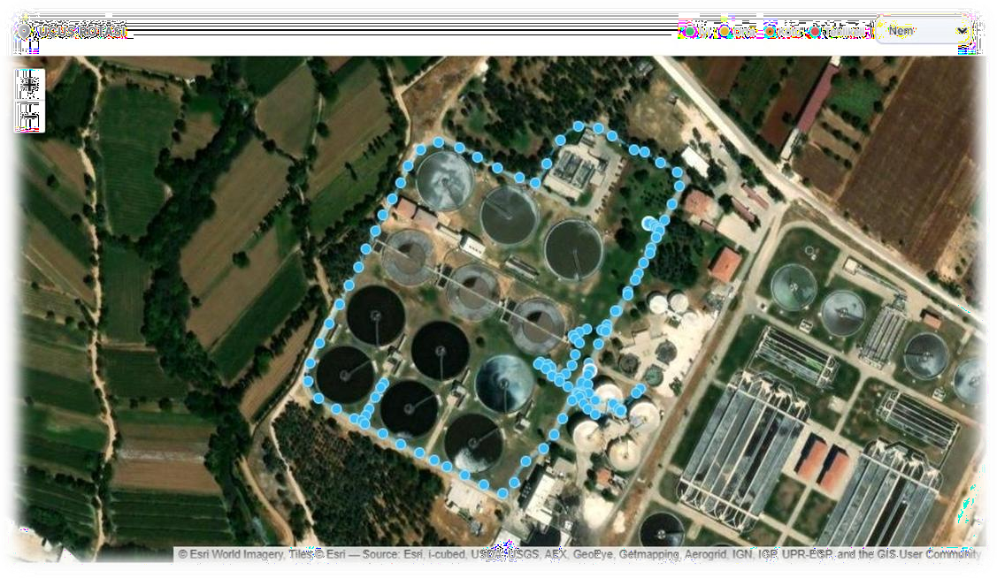

Fase 4 – Riflessione e Consolidamento (Presentazione)
Fase 4: Trasferimento e analisi dei dati (mappatura del rischio con Excel/Google Sheets)
Parte 1: Trasferimento dei dati e conversione del formato
Questa fase riguarda il trasferimento dei dati grezzi raccolti dall’hardware utilizzato sul campo verso un ambiente digitale per la loro elaborazione:
- Trasferimento dei dati: trasferimento dei file con marcatura temporale in formato .csv o .txt dalla memoria interna del drone o dal data logger specializzato a un computer.
- Pulizia dei dati: filtraggio del dataset per rimuovere il rumore generato durante le fasi di decollo, atterraggio e trasferimento, concentrandosi esclusivamente sulle finestre di 30 secondi di “hovering” (volo stazionario) in corrispondenza di ciascuna coordinata designata.
- Sincronizzazione spaziale: verifica che ogni lettura della concentrazione del gas (ppm) sia correttamente associata alla corrispondente coordinata GPS (latitudine/longitudine), mantenendo l’integrità spaziale dei dati

Parte 2: Analisi dei dati in Excel/Google Sheets
Applicazione di funzioni logiche e standard tecnici per valutare i dati raccolti:
- Definizione delle soglie critiche: integrazione nella tabella dei riferimenti di sicurezza industriale (come i limiti per l’H₂S) per stabilire livelli classificati come “Sicuro”, “Attenzione” e “Pericolo”.
- Formattazione condizionale: utilizzo di regole automatiche per evidenziare le celle:
- Rosso per concentrazioni superiori alle soglie critiche di sicurezza.
- Giallo/arancione per livelli moderati che richiedono monitoraggio.
- Verde per zone sicure.
- Analisi statistica (media rispetto al picco): calcolo della concentrazione media in ciascun intervallo di 30 secondi per filtrare variazioni temporanee, identificando contemporaneamente il “valore di picco” per individuare la posizione esatta di una possibile perdita.

Parte 3: Visualizzazione e reportistica
Trasformazione dei dati grezzi in informazioni utili per la gestione dell’impianto:
- Generazione di mappe del rischio: creazione di mappe di calore o grafici di distribuzione sovrapposti alla planimetria dell’impianto per fornire una rappresentazione visiva della densità e del movimento dei gas.
- Rilevamento delle anomalie: formazione degli studenti per distinguere tra perdite di gas reali e anomalie tecniche, come il “blocco” del segnale del sensore (flatlining) o picchi dovuti a interferenze.
- Output a supporto delle decisioni: completamento di report che identificano le “zone rosse” per attivare azioni amministrative immediate, come manutenzione urgente, aumento della ventilazione o limitazione dell’accesso del personale.

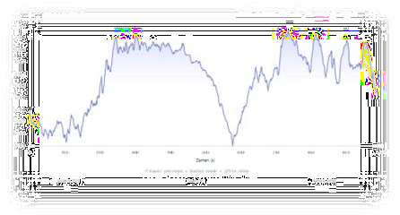
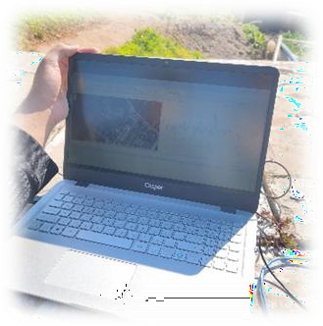
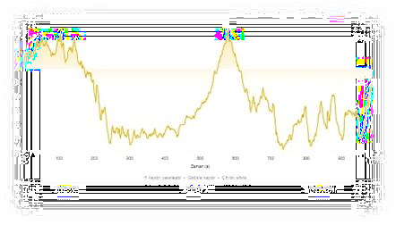

Domande guida/Attività di riflessione:

  - Cosa hai imparato sul processo tecnico di raccolta dei dati sulla concentrazione del gas negli impianti di trattamento utilizzando la tecnologia dei droni?

  - In che modo pilotare un drone con un carico utile di sensori integrato e sensibile ha influenzato il processo decisionale operativo e l'approccio alla sicurezza del volo?

  - Perché la regola del "hovering" di 30 secondi e il processo di registrazione dei dati sono così critici per l'accuratezza dei risultati finali?

  - Qual è il ruolo fondamentale di una pianificazione meticolosa, della calibrazione dei sensori e del lavoro di squadra nel rilevare con successo i "pericoli invisibili" (perdite di gas) durante il lavoro sul campo?

  - Sulla base dei dati analizzati in Excel, quali conclusioni puoi trarre sui rischi per la salute del personale e sulle decisioni di gestione sicura all'interno dell'impianto di trattamento?

- CRITERI DI VALUTAZIONE

Quiz con domande chiuse o aperte:

Brevi quiz formativi e sommativi vengono utilizzati per valutare la comprensione degli studenti sui concetti chiave relativi ai rischi legati ai gas negli impianti di trattamento e alle tecnologie dei sensori.
Le domande chiuse (scelta multipla / vero-falso) valutano la conoscenza della logica di funzionamento dei sensori, dei livelli critici di soglia dei gas e delle “Tre grandi minacce” (accumulo di gas, deriva del sensore e limitazioni di accesso).
Le domande aperte richiedono agli studenti di spiegare le relazioni causa-effetto, ad esempio come una calibrazione errata possa creare una “falsa sensazione di sicurezza” oppure perché le ispezioni tramite drone siano fondamentali per garantire la sicurezza.

Identificazione dei rischi legati ai gas e delle anomalie nei dati:
Gli studenti vengono valutati sulla loro capacità di identificare correttamente le potenziali zone di pericolo all’interno dell’impianto, le anomalie presenti nei registri dei dati e i fattori che possono causare letture non accurate dei sensori.
La valutazione si basa sull’analisi di immagini del sito, sulle osservazioni effettuate in laboratorio e sui risultati della classificazione dei dati in Excel (evidenziando in rosso i livelli critici).

Strumenti di autovalutazione per la riflessione individuale:
Gli studenti completano checklist strutturate di autovalutazione nelle quali analizzano il proprio percorso di apprendimento, le competenze pratiche acquisite (ad esempio l’esecuzione della calibrazione dei sensori e la classificazione dei dati in Excel) e il livello di sicurezza nell’utilizzo responsabile della tecnologia drone per le ispezioni industriali.
La riflessione si concentra sugli apprendimenti acquisiti, sulle difficoltà tecniche incontrate e sugli aspetti da migliorare ulteriormente.

Protocolli di valutazione tra pari per la valutazione collaborativa:
Durante le attività di gruppo, gli studenti partecipano a revisioni tra pari utilizzando criteri prestabiliti.
Questi criteri includono:
- Accuratezza dell’analisi dei dati.
- Misure di sicurezza adottate nella pianificazione dei voli con drone.
- Capacità di collaborazione e lavoro di squadra.
- Competenza tecnica dimostrata durante l’utilizzo della tecnologia.

Portfolio con risultati selezionati o documentazione del processo di apprendimento:
Ogni studente o gruppo realizza un portfolio didattico contenente materiali selezionati, come:
- Appunti e risultati delle attività di laboratorio.
- Tabelle dei dati raccolti dal drone (output Excel/Google Sheets).
- Mappe del rischio con classificazione delle aree critiche.
- Riflessioni personali sul percorso svolto.
Il portfolio dimostra sia la comprensione teorica sia l’applicazione pratica sviluppata durante il processo di ispezione.

Documentazione dei dati del drone e delle immagini raccolte sul campo:
La valutazione include la qualità delle immagini acquisite dal drone e la loro coerenza con i dati analizzati.
Gli studenti vengono valutati sulla corretta esecuzione del volo in sicurezza (rispetto della regola dei 30 secondi di hovering) e sulla scelta appropriata delle coordinate di rilevamento.

- MATERIALI DIDATTICI
1-

Risorse | Link
1. DJI Mini 4 Pro with DJI RC 2 remote controller Handbook_V4 | https://docs.google.com/document/d/1fFI acOnKl3LNpETiJVGhhQkoenCvt5ct/edi t?usp=drive_link&ouid=1102047411783 76447896&rtpof=true&sd=true
2.2.1.Getting Started with NodeMCU | https://docs.google.com/document/d/1kQ gIg533Jtssm3LG2PeQFb5hlb1OKwSLQl  -dx8GvcHM/edit?usp=drive_link
2.2.2.Environmental Sensing Modules | https://docs.google.com/document/d/1Ta EKu4fmXjR0nPVU_rB5BKxXWu_I-oj9cHaotPzbTBc/edit?usp=drive_link
2.2.3 Data Acquisition, Logging and Field Operations | https://docs.google.com/document/d/19S 4BqSk_Rdi75qzwWkpkeVnbttc9otIEB-O9kfYv9Ww/edit?usp=drive_link
2- FLIGHT Kit utilizzato (componenti del drone personalizzato):
- BME680 – Temperature, Humidity, Pressure, VOCs Laser PM2.5
- Sensor – Particulate Matter
- MQ7 Gas Sensor – CO Detection
- GUVA-S12SD – UV Intensity and the ability to interpret visual data to support operational safety decisions.

